

|  |  |  |  |  |  |  |  |  |  |  |  |  |
| --- | --- | --- | --- | --- | --- | --- | --- | --- | --- | --- | --- | --- |
| System Design Document (SDD)   |  |  | | --- | --- | | Riferimento |  | | Versione | 2.0 | | Data | 16/01/2021 | | Destinatario | Prof.ssa F. Ferrucci | | Presentato da | Antonio Esposito,  Maurizio Maria Fabrocile | | Approvato da |  | |

RevisionHistory

|  |  |  |  |
| --- | --- | --- | --- |
| **Data** | **Versione** | **Descrizione** | **Autori** |
| 16/01/2021 | 1.0 | Prima stesura | Antonio Esposito  Maurizio M. Fabrocile |

Sommario

RevisionHistory 2

1.1. Scopo del sistema 4

1.2. Visibilità del sistema 4

1.3. Obiettivi e criteri di successo del sistema 4

1.3.1. OBJECTIVES: 4

1.3.2. SUCCESS CRITERIA OF THE PROJECT: 4

1.4. Definizioni, acronimi e abbreviazioni 5

1.4.1. ACRONYMS, AND ABBREVIATIONS: 5

1.4.2. DEFINITION: 05

1.5. Riferimenti 6

3.1. Visione d’insieme 6

3.2. Requisisti funzionali 6

3.3. Requisisti non funzionali 7

3.3.1. USABILITA’: 7

3.3.2. AFFIDABILITA’: 7

3.3.3. PERFORMANCE: 8

3.3.4. SUPPORTABILITY: 8

3.3.5. IMPLEMENTATION: 8

3.3.6. PACKAGING: 9

3.3.7. LEGAL: 9

3.4. System Model 10

3.4.1. Scenari 10

1. Introduzione
   1. Scopo del sistema

Lo scopo del sistema è quello di progettare un franchising virtuale operante nel settore della distribuzione di prodotti di Informatica e Telefonia, intraprendendo un’azione di marketing altamente aggressiva, permettendo al cliente di accedere al sistema da un browser IExplorer o Netscape, come semplice navigatore per ottenere informazioni sui tempi e costi di consegna, sulle modalità di pagamento e sui punti vendita più vicini al loro domicilio ed eventualmente per ottenere informazioni su come diventare un franchiser per l’azienda. Il cliente può effettuare richieste di franchising su tutto il territorio italiano. Infatti l’azienda principale si è posta lo scopo di concedere licenze di franchising solo sul territorio nazionale. Si vuole invece che i franchiser possano avere diretto contatto con il database dell’azienda per poter consultare il catalogo dei prodotti disponibili presso il magazzino principale ed acquistare prodotti per conto dei propri clienti che si recano presso i loro punti di accedere al sistema e di localizzare il punto di vendita più vicino al suo domicilio, e di recarsi ad esso per l’eventuale acquisto di un prodotto.

* 1. Obiettivi del design

Possiamo selezionare gli obiettivi di design da una lista di qualità desiderabili, mediante criteri suddivisi in cinque gruppi: Criteri Performance, Affidabilità, Costi, Mantenimento, Criteri End User.

* + 1. Criteri di Performance
* Tempo di risposta:

Il sistema risponderà alle richieste impartite dai componenti in tempo reale. Se la pagina dei prodotti ricercati da un componente è di grandi dimensioni, il sistema la visualizzerà con leggero ritardo (impiegherà qualche attimo in più) rispetto ad una pagina contenente pochi prodotti. Per quanto concerne l’iscrizione come franchiser, si vuole che dopo la sottomissione della richiesta al cliente venga data una risposta (franchiser registrato con successo oppure no) in non più di due giorni.

* Throughput:

Il franchiser effettuerà l’acquisto in poco tempo, semplicemente selezionando il prodotto richiesto da un componente.

* Memoria:

La dimensione della memoria è dinamica, in quanto dipende dalla grandezza del DataBase.

* + 1. Criteri di Affidabilità
* Robustezza:

Eventuali richieste di prodotti e/o iscrizione di franchiser esterne al territorio nazionale, verranno rifiutate per motivi logistici e relativi ai costi gestionali. Inoltre prima della reale iscrizione come franchiser vi sarà una attenta verifica di attendibilità dei dati immessi dall’utente aspirante franchiser (controllo del codice fiscale, esistenza reale della persona fisica, ecc…).

* Attendibilità:

I risultati prodotti dalle pagine dinamiche (le servlet) riguardo la disponibilità o meno di prodotti in maggazino sono attendibili nel senso che rispecchiano istante per istante la reale situazione del magazzino stesso; non si deve mai verificare che venga visualizzata la disponibilità di un determinato prodotto se questo non c’è effettivamente.

* Disponibilità:

Una volta che il sistema è stato realizzato sarà disponibile ogni qualvolta che il cliente e/o il franchiser ne richiederà l’utilizzo ( a meno di quasti temporanei).

* Sicurezza:

La sicurezza è garantita nei limiti da una login e di password non criptata.

* + 1. Criteri di Mantenimento
* Estendibilità:

E' consentito, in quanto è possibile aggiungere in futuro, nuove funzionalità al sistema (ex:come estendere il campo d’azione al di fuori del territorio nazionale) oppure creare nuove classi, con l’estensione di quelle già esistenti.

* Modificabilità:

Il sistema in futuro potrà estendere il proprio campo di azione in tutta Europa oppure

sbilanciarsi persino in tutto il mondo. Quindi l’internazionalizzazione, ossia la capacità di cambiare il sistema per aggiungere convenzioni internazionali (come linguaggi, unità di misura e formati numerici) al sito, potrà essere presa in considerazione in un successivo momento. Il sistema è gestito da un server.

* Adattabilità:

Il sistema può essere facilmente portato su diversi domini di applicazione (multipiattaforma).

* Portabilità:

Tutto il software relativamente associato al sistema sarà scritto usando il linguaggio di programmazione Java, per conformarsi a quanto stabilito nel Team Contract. Nessun vincolo è imposto dalla piattaforma hardware. Quindi, in virtù della portabilità del linguaggio, l’intero sistema è portabile su differenti piattaforme.

* Leggibilità:

Mediante la lettura del codice il sistema è comprensibile. Infatti semplici istruzioni consentono di comprendere le funzionalità del sistema e con l’ausilio di commenti e documentazione il lavoro di comprensione è ulteriormente semplificato.

* Tracciabilità dei requisiti:

In questa fase non siamo in grado di definire la facilità della mappatura del codice nei requisiti specifici, in virtù del fatto che non esiste ancora la stesura del codice.

* + 1. Criteri End User:
* Utilità:

Il lavoro dell’utente verrà supportato nel miglior modo possibile dal sistema. Infatti, l’utente compirà le operazioni ad egli consentite, senza aver il minimo problema. Il sistema lo seguirà in ogni passo.

* Usabilità:

Il cliente può accedere al sistema facilmente. Altrettanto facile sarà la visualizzazione dei punti vendita più vicini, oltre all’iscrizione come franchiser. Quando egli ha l’intenzione di visualizzare i punti vendita, egli deve richiedere la pagina relativa alla loro visualizzazione, mediante un link). Quando vuole iscriversi come franchiser, gli viene richiesto di inserire i suoi dati personali all’interno di un form. Quando l’utente è un franchiser, dopo aver inserito la sua login e la sua password, può richiedere la pagina relativa al catalogo, avendo poi la possibilità di interrogarlo, eventualmente acquistando dei prodotti. Infine quest’ultimo ha la possibilità di dimettersi da tale ruolo premendo uno specifico pulsante e indicando i motivi di tale decisione.

* 1. Definizioni, acronimi e abbreviazioni
     1. Acronimi:

RAD: Requirements Analysis Document

SDD: System Design Document

ODD: Object Design Document

DB: DataBase

DBMS: DataBase Management System

BROWSER: IExplorer,Netscape

WebBrowser: Client/franchiser (utente che accede al sistema)

WebServer: Server su ui sono memorizzate le risorse.

* + 1. Simbologia

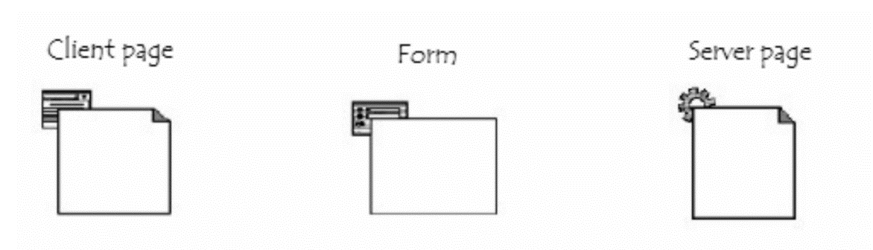

* + 1. Definizioni:
* Franchise: Accordo, scritto o verbale, con il quale una persona permette la vendita o distribuzione di prodotti o servizi sotto il proprio marchio di fabbrica o nome aziendale, nella cui durata il concedente mantiene il controllo o offre assistenza ad altri (questa definizione è quella della FTC. Vedi Final Interpretive Guides, Federal Register, Vol. 44, N. 166, del 24 agosto 1979, p. 49.966 ss.). Il rappresentante legale deve anche ricercare le definizioni nelle giurisdizioni controllate, la giurisprudenza applicabile e le opinioni formali e informali degli enti normativi governativi e federali.
* Franchiser: Persona o entità a cui un franchisor o un concessore di licenza concede il diritto di condurre un commercio.
* Franchising: Né un settore di mercato né un commercio, ma un metodo per la conduzione di attività commerciali all'interno di un determinato settore. Coinvolge almeno due parti: il franchisor ed il franchiser. Tecnicamente, il contratto stipulato tra le due parti è il franchise.
* Franchisor: Persona o entità che concede un franchise o una licenza.
* Franchising virtuale: Con il contratto di franchising l'impresa affiliante (franchisor) concede alle imprese affiliate (franchisee) il diritto di sfruttare una formula commerciale da essa identificata. Le imprese affiliate, oltre a distribuire i beni del franchisor, ne assimilano l'insegna, il marchio e i metodi gestionali. I vantaggi di un contratto di franchising sono consistenti per entrambe le parti: il franchisor può sviluppare un'ampia rete di vendita a costi contenuti, il franchisee può trarre un vantaggio commerciale dall'utilizzo di un marchio bene conosciuto e pubblicizzato a livello nazionale.
  1. Riferimenti
* Bernd Bruegge & Allen H. Dutoit, Object-Oriented Software Engineering: Using UML,

Patterns and Java, (2nd edition), Prentice- Hall, 2003.

* Jim Arlow, Ila Neustadt, UML e Unified Process, McGraw-Hill Italia Ian Sommerville,I.
* Sommerville, Software Engineering (6th edition, 2001), Addison Wesely.
* Roger S. Pressman, Principi di Ingegneria del Software (terza edizione, 2000), Mc Graw

Hill Italia.

1. Sistema corrente

Il sistema è implementato dal nulla in quanto nessun sistema esiste in precedenza, per cui questa

fase è di “Greenfield Engineering” e la raccolta dei requisisti viene fatta esclusivamente colloquiando con il cliente e cercando di estrarre i requisiti dalle sue richieste. Esempi simili è possibile individuarli ai seguenti siti: [www.franchising.org](http://www.franchising.org).

1. Architettura proposta 
   1. Decomposizione in sottosistemi
      1. Logical view sottosistemi web 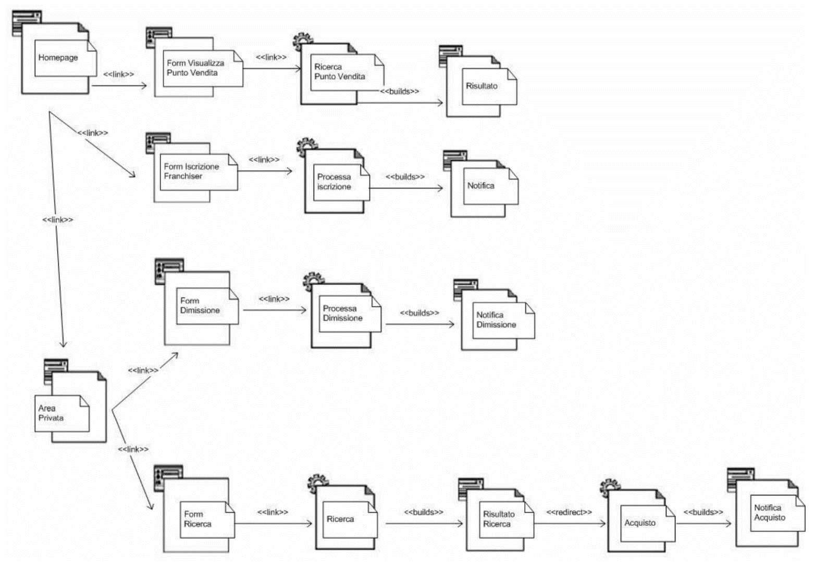

Si deve però fare una precisazione: quando accediamo all’area privata inserendo login e password e decidiamo di ricercare un prodotto, la ricerca non ci ridireziona obbligatoriamente all’acquisto ma tale scelta è opzionale; ( non si può obbligare il cliente adacquistare un prodotto )

* + 1. Sequenze diagram della fase di design

Visualizzazione punti vendita :

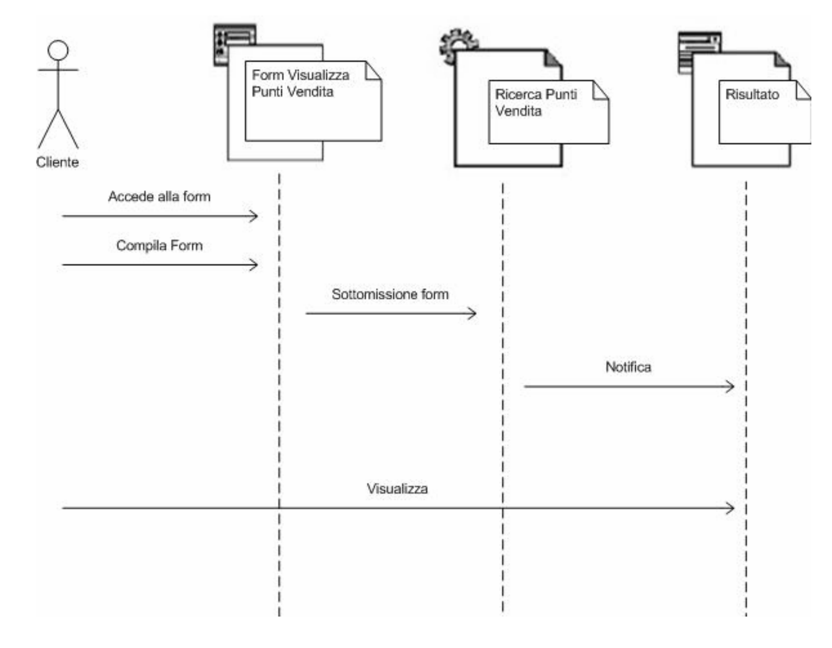

Iscrizione franchiser :

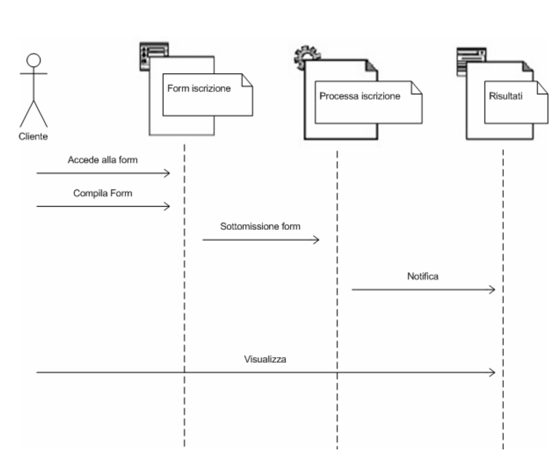

Ricerca prodotto :

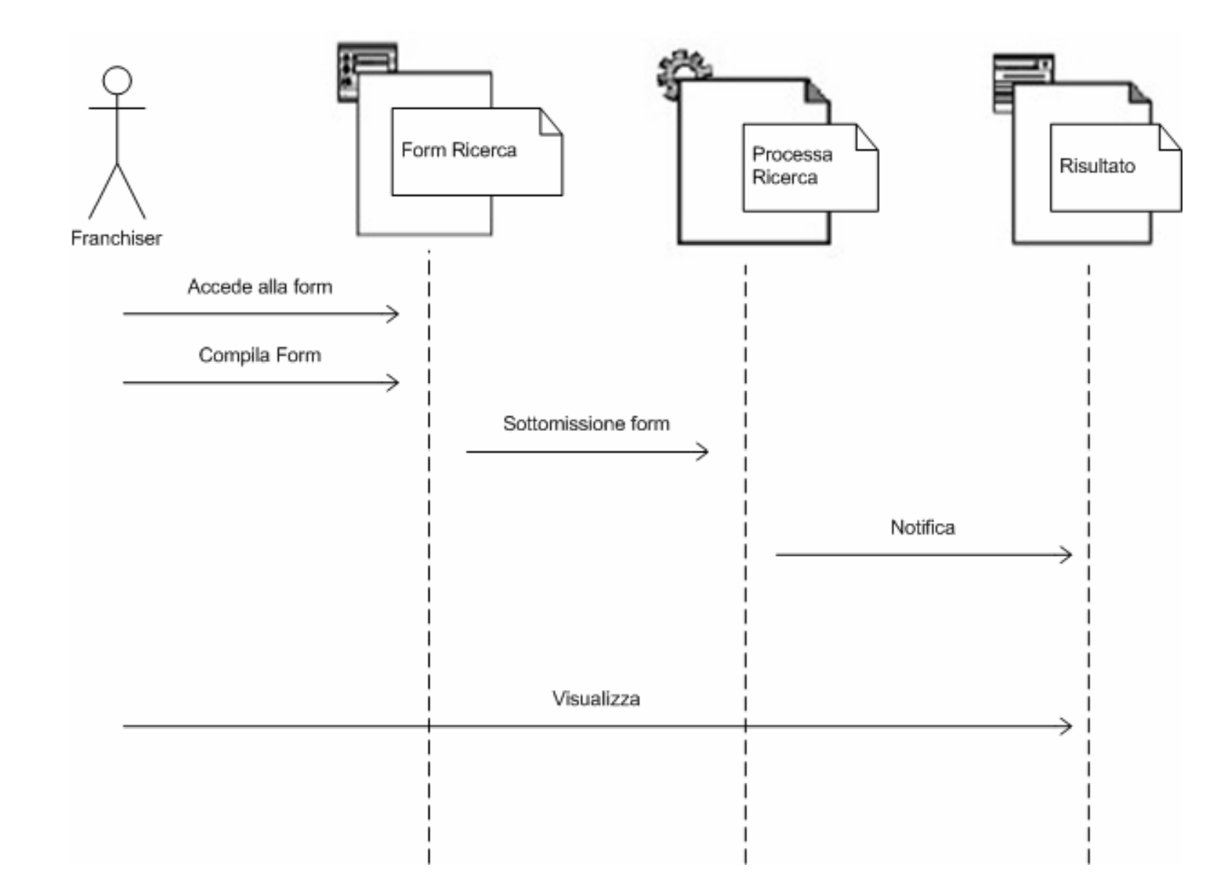

Acquista prodotto :

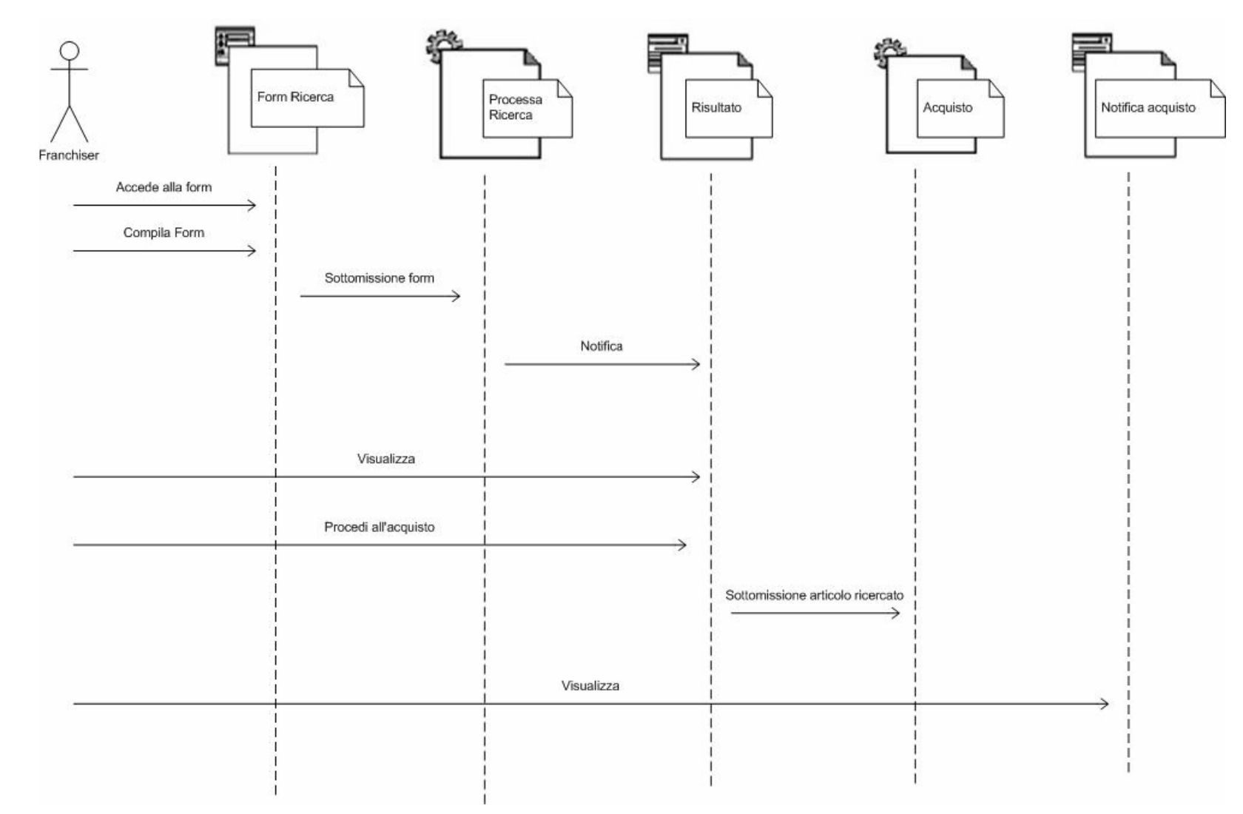

Dimissioni franchiser :

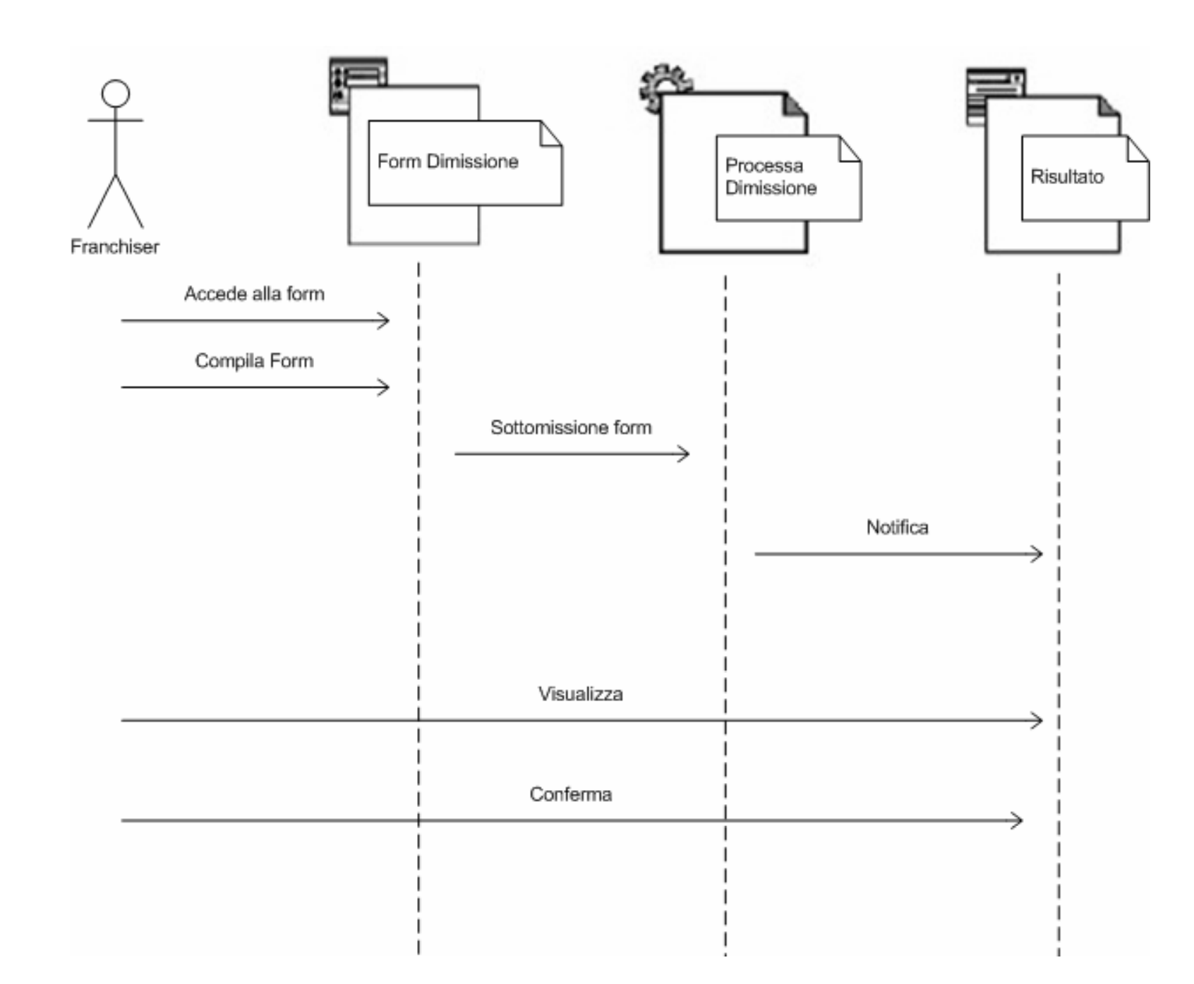

* + 1. Dettagli form :

1 - Form visualizza punti vendita :

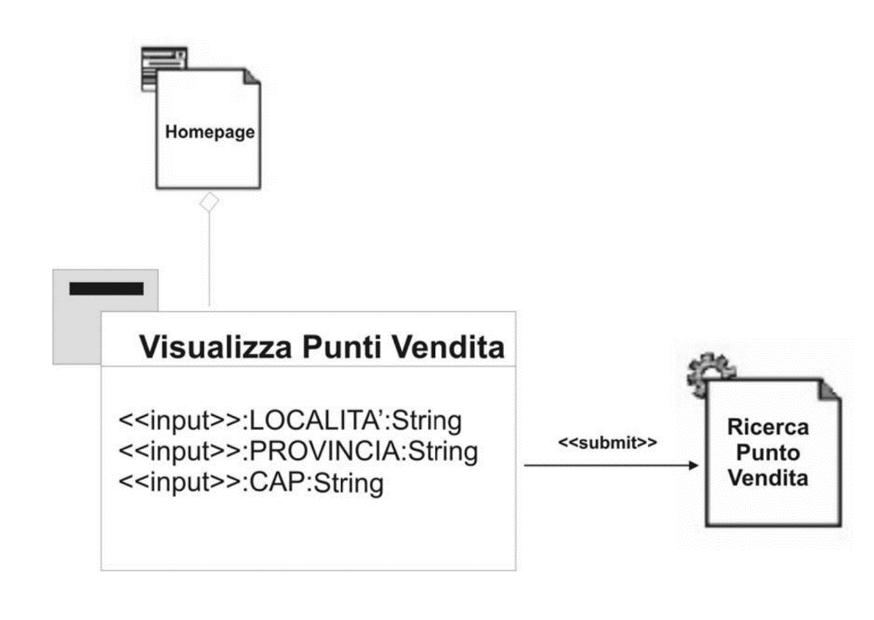

2 - Form iscrizione franchiser :

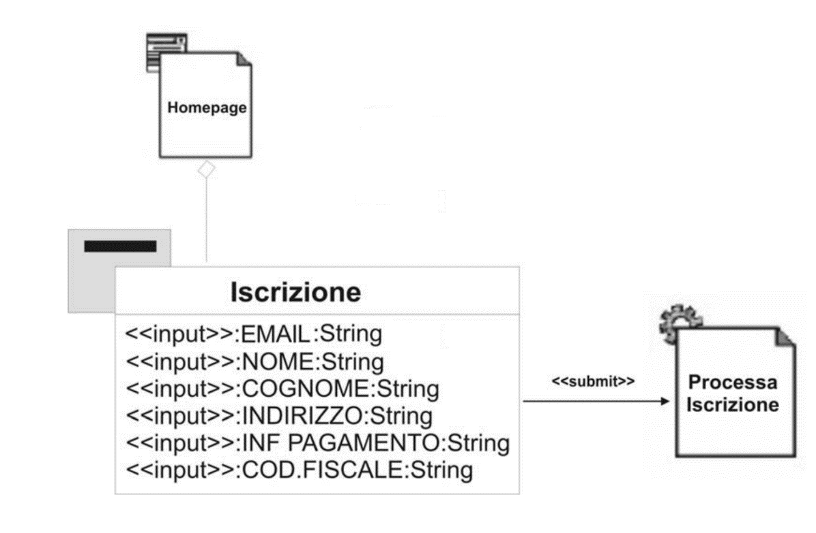

3 - Form ricerca prodotto :

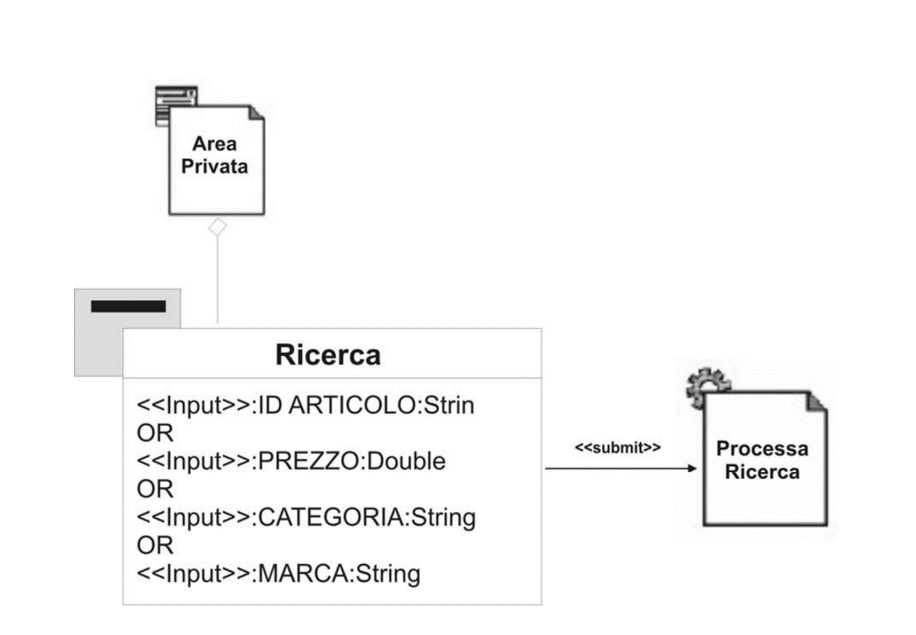

4 - Form dimissioni :

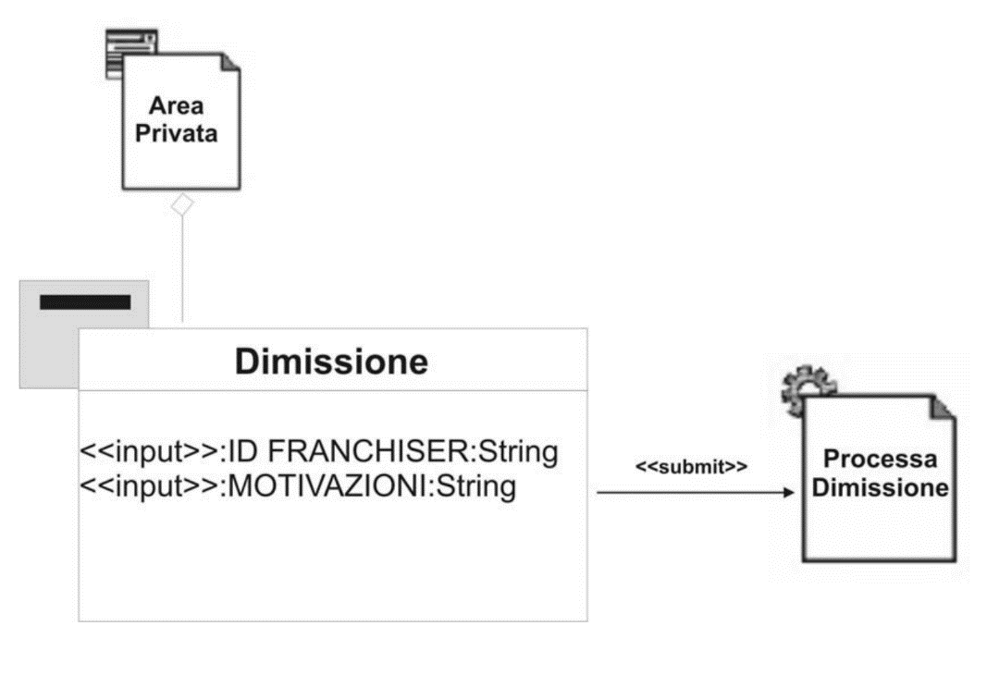

* 1. Mapping Hardware/Software

Per il sistema, basato su un’architettura distribuita client/server, sono state scelte questi tipi

di configurazioni:

PIATTAFORMA:

Qualsiasi che supporta un browser java2 compatibile (client) Windows NT/2000/XP con almeno 128mb di ram (server)

COMPUTAZIONE:

Monoprocessore (server) almeno un i586(pentium) intel 100%

compatibile intel con 128MB per WinNT/2000 e 256MB per WinXP

CONNETTIVITA:

Tasso di trasmissione standard (minimo 56 kbps) protocollo: HTTP,TCP/IP Interazioni: Sincrone, eccetto per la conferma dell’iscrizione del franchiser (il cui tempo di risposta è previsto entro le 24 ore).

COMPONENTI:

Memorizzazione dati: DBMS Borland Interbase requisiti minimi: JSDK 1.1 e 10MB circa liberi sul disco

Interazione : CLIENT-SERVER/APACHE TOMCAT v.5 requisiti minimi: processore ì586 compatibile intel 100%, JSDK 1.4.x e 50MB circa liberi sul discoPiattaforma virtuale: JSDK 1.4.2 requisiti minimi: Pentium 166MHz o microprocessore più veloce con almeno 48MB di RAM, raccomandati per applicazioni avviate all'interno di un browser che usa il Java Plug-in e con 84MBcirca liberi sul disco

* + 1. 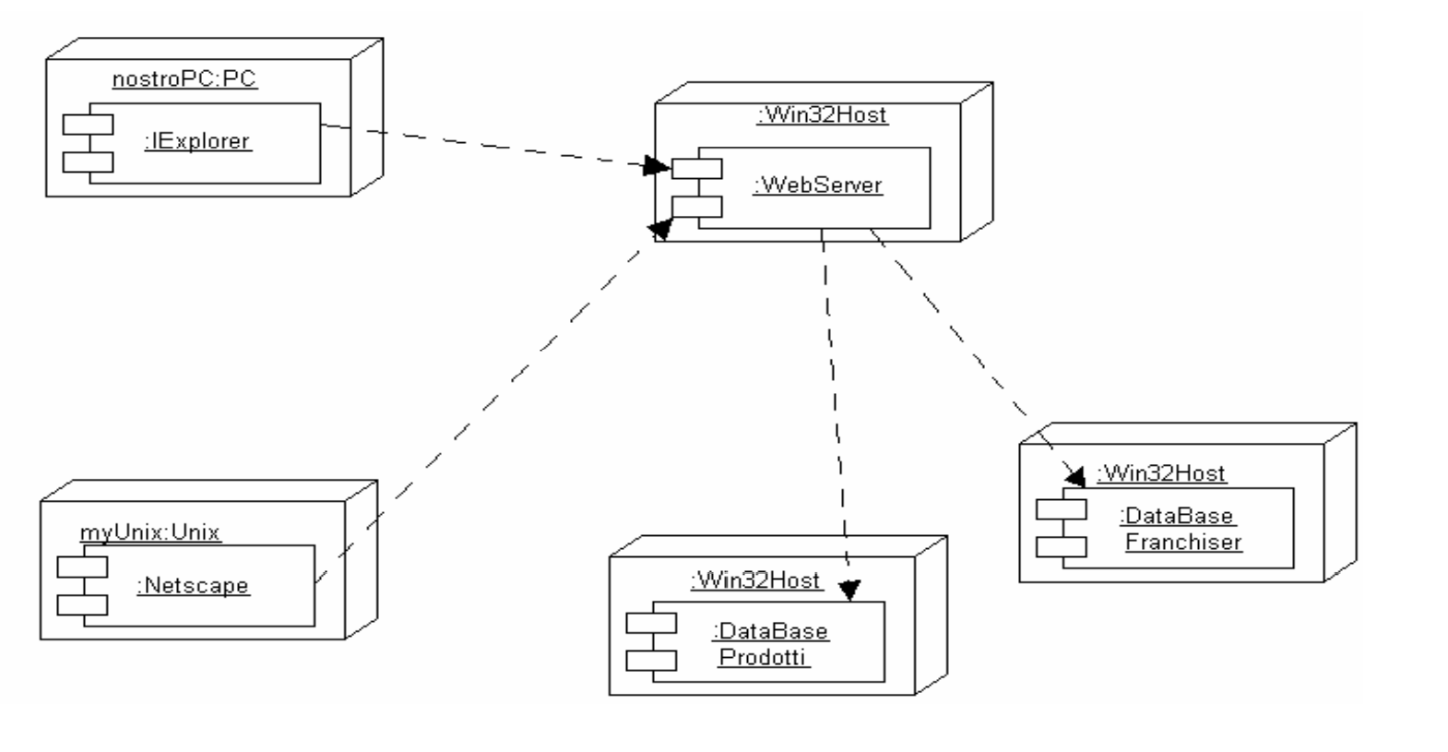UML Deployment Diagram applicazione
  1. Gestione dati persistenti

Possiamo identificare, tra i diversi oggetti Entity estratti dagli use-case, dati persistenti in diversi scope. Dati persistenti a livello applicazione (devono essere presenti anche se il server non è disponibile): - DBFranchiser (informazioni sui franchisers) - DataBase Magazzino (elenco prodotti con disponibilità) - DataBaseFranchisers (storico vendite dei franchiser) Dati persistenti a livello sessione (si perdono una volta che il client chiude l’applicazione): - ProdottoRicercato (il prodotto cercato dal cliente) - Prodotto (il prodotto acquistato dal cliente) - AccessoFranchiser (oggetto relativo all’autenticazione nel sistema) - PuntoFranchising (oggetto relativo alla ricerca del franchiser più vicino) Memorizzazione dati: è stato preferito l’utilizzo di un DataBase per la memorizzazione dati, poiché serve un ampio spazio di memorizzazione (i dati sono molti). In più i DB consentono di ottenere un veloce tempo di risposta (query di ricerca), garantiscono una gestione concorrente (multiutente). Infine l’accesso al DB è trasparente all’applicazione Client. I servizi sono perlopiù indipendenti tra di loro, eccetto l’acquisto di un prodotto, che richiede prima la ricerca dello stesso (AcquistaProdotto include VisualizzaProdotto).

* 1. Controllo d’accesso

La ricerca del punto franchising più vicino e l’iscrizione di un nuovo franchiser è accessibile a tutti, poiché sono operazioni di dominio pubblico.

Le operazioni invece relative al franchiser (che possono essere effettuate solo se autorizzati) richiedono il processo di autenticazione tramite la apposite login e password, strettamente univoche per ogni franchiser ed inviategli tramite posta elettronica, entro 24 ore dall’effettiva iscrizione.

Il franchiser può autenticarsi tramite un form apposito nella home page in cui inserire i dati richiesti (login-password), e tramite la pressione di un bottone submit.

* 1. Flusso di controllo globale

Il sistema è caratterizzato da un portale accessibile da browser e da un WebServer, attivo 24h, che deve provvedere a gestire gli accessi concorrenti da parte di utenti e franchisers. Quando un franchiser si logga e sottomette i propri dati, vi è un accesso al database (query di interrogazione) che permette di controllare l’esistenza del soggetto. Dopo la conferma, il franchiser può accedere a diverse operazioni messe a disposizione dal sistema. Ogni operazione (ad eccezione dell’acquisto) è indipendente dalle altre ed è attivabile dalla pressione di un bottone (submit).

VisualizzazioneProdotto consiste di una ricerca di un singolo prodotto o di una classe di prodotti simili nel tipo o nel prezzo; poiché tale accesso è in sola lettura non c’è bisogno della gestione della concorrenza (infatti non vi è modifica di dati).

AcquistaProdotto richiede un flusso di operazioni molto più complesso. Per prima cosa vi è la chiamata allo UseCase ViualizzazioneProdotto, in modo da ricercare ciò a cui si è davvero interessati. Prima di confermare l’acquisto si entra in una sezione critica ove il DBMS lato server gestisce la concorrenza di più franchiser, per evitare che vi siano accavallamenti di decremento di disponibilità (se per esempio due franchiser acquistano contemporaneamente lo stesso prodotto).

Per quanto riguarda lo UseCase DimissioneFranchiser non c’è gestione di concorrenza, in quanto ogni franchiser si trova nella propria sessione ed il sistema accede ad DBFranchiser modificando esclusivamente i dati della persona in questione.

L’utente invece può accedere al sistema (in questo caso però le operazioni disponibili sono logicamente divise da quelle accessibili al franchiser) solo per visualizzare i punti franchising o per iscriversi.

In entrambi i casi non si accede al DB in scrittura perché, mentre nel primo caso vi è una visualizzazione di dati, nel secondo c’è la presenza di un’operazione asincrona, per cui sono gli amministratori dell’azienda a decidere se concedere o meno l’abilitazione ad esercitare il franchising.

* 1. Condizioni limite
     1. Inizializzazione

Il sistema lato server parte nel momento in cui è lanciato il web server dopo di ché è sempre up in quanto sarà attivo 24h su 24 ed una volta attivato non è più stoppato.

Il sistema lato client è inizializzato ogni volta che un utente (o franchiser) accede al portale (start di sessione) inserendo l’URL del sito nel browser. L’interfaccia è quella del sito.

* + 1. Terminazione

Il sistema lato server non può terminare ( a meno di guasti ).

Il sistema lato client è terminato alla chiusura del browser ed in quell’istante vengono rilasciate le informazioni temporanee quali variabili di sessione (ProdottoRicercato, Prodotto, AccessoFranchiser, PuntoFranchising).

* + 1. Fallimento

Il sistema lato server può fallire solo a causa di condizioni eccezionali quali mancanza di elettricità o guasti all’hardware (hard disk danneggiato ecc., che danneggiano permanentemente il sistema) o in caso di crash di sistema (attacchi al server dall’esterno).

Il sistema lato client può fallire a causa di guasti temporanei (hardware o software), o per la caduta della linea telefonica, ma ciò non influisce in alcun modo sul lato server (che resterà comunque stabile), neanche se ci fosse stata una connessione attiva al DB, visto che il DBMS gestisce le transazioni. Per recuperare da un fallimento basta riaccendere il web server, ma ovviamente, nel frattempo, i client non possono usufruire nel sistema visto che il server è down. Essendo distribuito, potrebbe verificarsi un congestionamento della rete che provocherebbe un notevole rallentamento delle interazioni.

* + 1. Eccezioni

Il web server può cadere e non essere agibile per un po’ di tempo. Al sistema lato client apparirà il messaggio “Http 404”, ossia che la pagina non è disponibile.

1. Glossario

|  |  |
| --- | --- |
| Documento di Sistem Design – SDD ( parte introduttiva dal punto 1 al 2) | Durata: 2 ore |

|  |  |
| --- | --- |
| Decomposizione in sottosistemi ( Logical view dei sottosistemi – sequenze diagram – dettagli form ) | Durata: 4 ore |
| Mapping Hardware/Software – UML Deployment diagram | Durata: 1,30 ore |
| Gestione dati persistenti | Durata: 1 ora |
| Controllo d’accesso | Durata: 30 minuti |
| Flusso di controllo globale | Durata: 1 ora |

|  |  |
| --- | --- |
| Condizioni limite | Durata: 1,30 ore |

|  |  |
| --- | --- |
| Mapping di tutti i componenti e per la formattazione e revisione del documento. | Durata: 2 ore |

|  |  |
| --- | --- |
| Totale | 13:30 ore |